2017-2018学年度第二学期期中考试
初一年级生物试卷
命题人：刘荣 审题人：朱庆文
说明：本试卷满分为100分，考试时间为60分钟。

- 选择题（每小题中只有一项符合，每题2分，共50分）

1、现代类人猿和人类的共同祖先是（ ）
A、类人猿 B、北京猿人 C、森林古猿 D、长臂猿
2．人的卵细胞受精部位及人体胚胎发育的场所分别是（ ）
A．输卵管、卵巢 B．子宫、卵巢
C．卵巢、子宫 D．输卵管、子宫
3．正处于青春期的你，遇到不如意的事，下列处理方法正确的是（ ）
A．借酒消愁 B．沉迷于网络游戏
C．向家长或老师倾诉 D．向同学发火
4．男性生殖系统中可以产生精子并分泌雄性激素的器官是（ ）
A．睾丸 B．输精管
C．阴囊 D．前列腺
5．下列不属于青春期的发育特点的是（ ）
A、身高突增 B、性器官迅速发育 C、神经系统的功能明显增强 D、身体迅速发胖
6．下列物质中不能为人体生命活动提供能量的是 （ ）
A、 糖类 B、维生素 C、脂肪 D、蛋白质
7．下列叙述中，疾病与病因不相符的一项是（ ）
A．夜盲症与缺乏维生素A有关 B．脚气病与缺乏维生素B₁有关
C．牙龈出血与缺乏维生素C有关 D．神经炎与缺乏维生素D有关
8． 有关食品安全的描述中，错误的是（ ）
A．用清水浸泡，冲洗被农药污染的蔬菜和水果
B．买肉时一定要买经过检疫全格的
C．不吃发芽的马铃薯和毒蘑菇等有毒食品
D．被农药污染的食品要充分煮熟再吃
9．有的同学经常因学习生活紧张而不吃早餐，其实早餐很重要，因为在每日摄入的总能量中，早餐的能量占（ ）
A．10% B．30% C．40% D．5%
10．下图是中国居民的“平衡膳食宝塔”图，处在发育时期的青少年应适当多摄取图中的
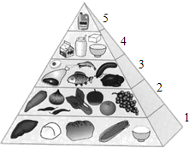
3和（ ）的食物，原因是该类食物中含有较多的蛋白质和钙。
A、1
B、2
C、4
D、5
11．血液在血管中的流动方向（ ）
A、动脉→毛细血管→静脉
B、静脉→毛细血管→动脉
C、动脉→静脉→毛细血管
D、静脉→动脉→毛细血管
12.下列动物中不属于现代类人猿的是：（ ）
A．黑猩猩 B.长臂猿
C. 森林古猿 D.大猩猩
13．我们的鼻腔吸进的空气和口腔吃进的食物，进入人体后都要经过的器官是（ ）
A．食管 B．气管 C．咽 D．喉
14．用鼻呼吸比用口呼吸好，是因为鼻黏膜（ ）
A．杀死细菌 B．黏膜中嗅细胞可以辨别有害气体
C．黏住细菌 D．可使气体变得温暖、湿润、清洁
15．下列血液、血浆、血细胞之间的关系，正确的是（ ）
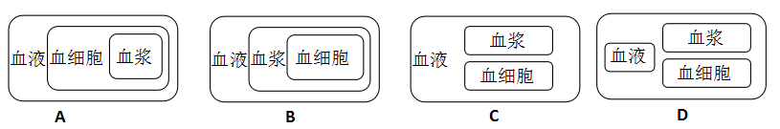

16．一般人在进行体育锻炼时会出现的现象是（ ）
A．呼吸深度频率都增加
B．呼吸加深，频率不变
C．呼吸深度和呼吸频率都不变
D．呼吸变浅，频率不变
17．肺泡外包围着毛细血管，肺泡壁和毛细血管壁都很薄，由一层上皮细胞构成，这些特点有利于（ ）
A．气体在血液中的运输
B．肺泡与血液间的气体交换
C．血液与组织细胞间的气体交换
D．肺与外界的气体交换
18．当我们吸入气体时，下列叙述正确的是（ ）
A．肋骨间的肌肉收缩，膈肌舒张
B．肋骨间肌肉和膈肌均收缩
C．肋骨间的肌肉舒张，膈肌收缩
D．肋骨间膈肌均舒张
19．下列哪种消化腺分泌的消化液不含消化酶（ ）
A． 胃 B． 小肠 C． 肝脏 D． 食道
20．在创建文明校园中，要求学生不随地吐痰。从传染病角度看，随地吐痰的危害
主要是（ ）
A、行为不文明 B、痰中有尘粒 C、痰中有病菌 D、痰中有粘液
21．下列不属于血细胞的是（ ）
A．白细胞 B．红细胞
C．血小板 D．血浆
22.供应人体生命活动的主要能源物质和备用能源物质分别是：（ ）
A.蛋白质和糖类 B.糖类和脂肪
C.糖类和维生素 D.蛋白质和脂肪
23．西藏地区的海拔比江苏地区高很多．胡老师从江苏调到西藏工作，半年后体检时发现，血液中有一种成分显著增加．增加的这种成分最可能是（ ）
A．红细胞 B．白细胞
C．血浆 D．血小板
24．坏血病、牙龈经常出血的人，是由于体内缺乏（ ）
A、维生素B1 B、维生素C
C、维生素D D、维生素A
25．被称为“第七营养素”的是（ ）
A．蛋白质 B．脂肪 C．纤维素 D．糖类

- 判断题（每小题2分，共计20分）

1．进入青春期，男孩遗精，女孩子来月经，性意识开始萌动，都是正常的生理、心理变化。（ ）
2．“十月怀胎”是指胚胎发育到第十个月末，外貌才有点像人形。（ ）
3．儿童只要多吃含钙多的食物就不会换患佝偻病 （ ）
4．每种食物都含有六类营养物质。 （ ）
5．食物中的各种营养成分都必须经过消化后才能被吸收。 （ ）
6．肺活量就是肺所能容纳气体的最大量。 （ ）
7．人体吸入的气体中只含有氧气，呼出的气体中只含有二氧化碳 （ ）
8. 红细胞为不规则形状，血小板为两面凹的圆饼状。 （ ）
9．水和无机盐不是营养物质。 （ ）
10．食物的营养成分中，能为人体提供较多能量的主要是糖类、脂肪、蛋白质。（ ）

- 连线题（每小题2分，共计10分）

请将右侧的功能序号填入左侧对应结构的括号内。

A.子宫 ( ) ①产生精子，分泌雄性激素
B.睾丸 ( ) ②胚胎和胎儿发育的场所
C.肺 ( ) ③对空气有清洁作用，形成痰液的场所
D.血浆 ( ) ④运载血细胞，运输养料和废物
E.气管和支气管 ( ) ⑤气体交换的场所

四、综合题（每空2分，共计20分）
1．下图表示淀粉、蛋白质和脂肪三种营养物质在消化道各部分被消化的程度，据图回答下列问题：
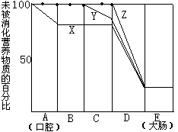

（1）图中X表示 的消化过程，Y表示 的消化过程，Z表示
的消化过程。（填营养物质）

（2）淀粉从 开始消化，蛋白质从 开始消化。（填消化场所）

2．请根据下图回答下列问题：
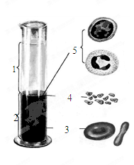
（1）血液是由[1] 和[2] 两大部分组成。
（2）一个人如果红细胞数目过少或血红蛋白含量过少，就会患 症。
（3）当人体某处受伤感染时， 就会穿过毛细血管壁，聚集在感染处吞噬病菌。
（4）如果一个人血液中[4] 的含量过少，会引起伤口流血不止。

